ОТЧЕТ

по лабораторной работе №7

Андриевская Анастасия Андреевна НПИбд-01-21 1032211699

Содержание

## **Цель работы:**

Целью данной работы является освоение основных возможностей командной оболочки Midnight Commander и приобретение навыков практической работы по просмотру каталогов и файлов; манипуляций с ними.

## **Ход работы:**

### **Задание по mc:**

1. Я изучила информацию о mc, вызвав в командной строке man mc. (рис. 1).

* 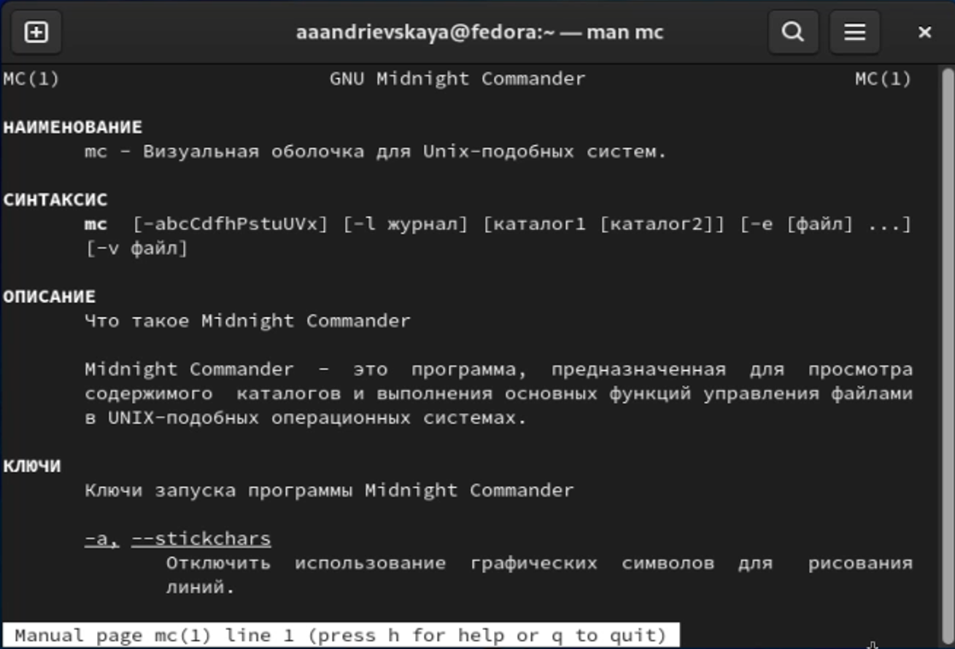
* Команда man mc

1. Я запустила из командной строки mc, изучив его структуру и меню (рис.2).

* 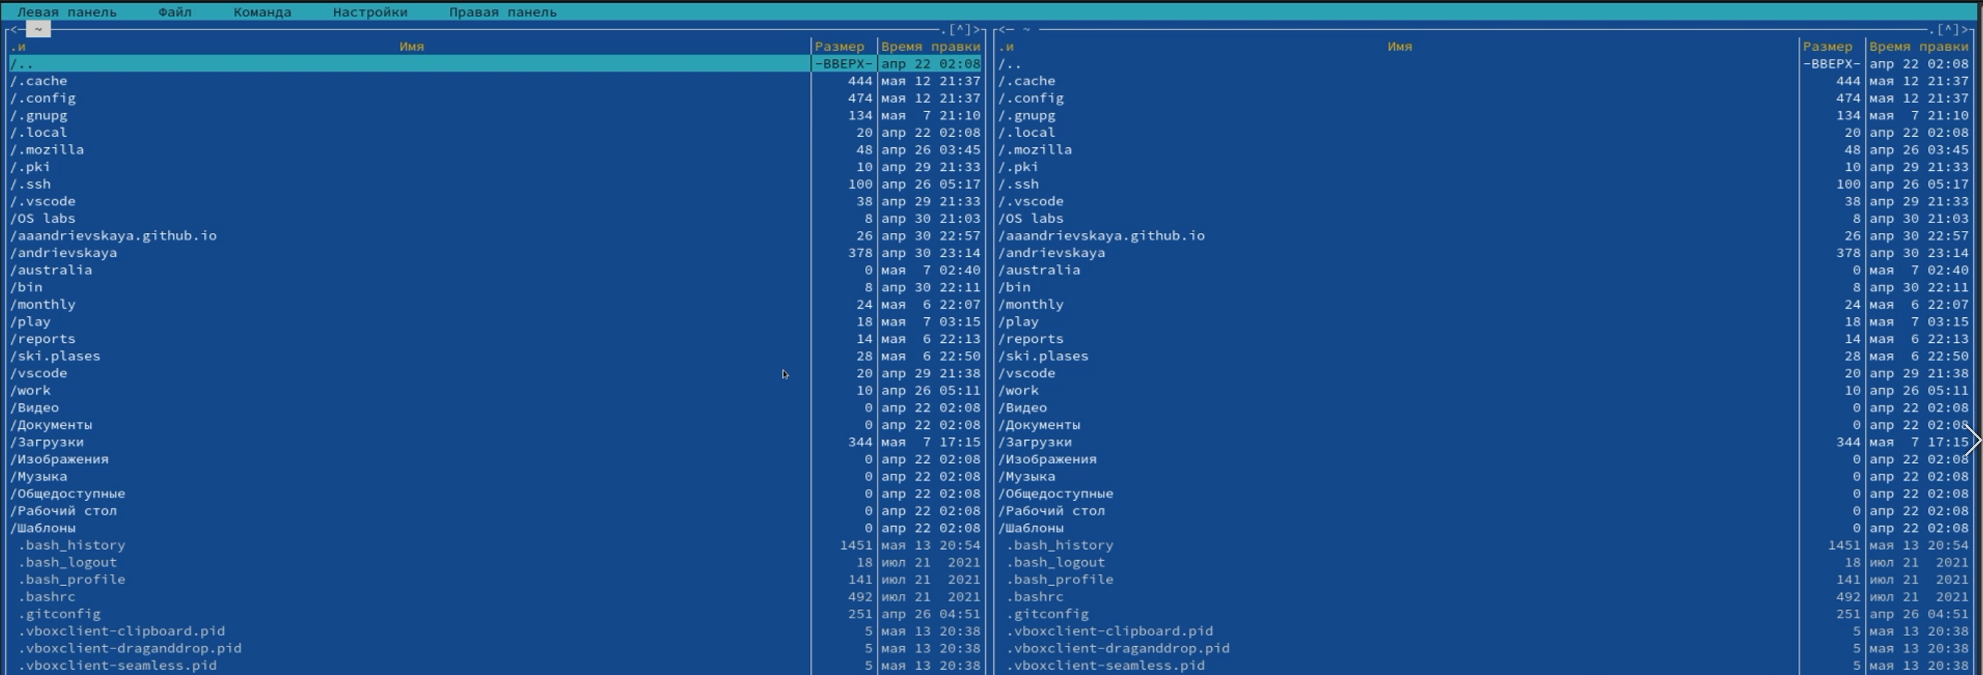
* Структура mc

1. Я выполнила несколько операций в mc, используя управляющие клавиши (операции с панелями; выделение/отмена выделения файлов, копирование/перемещение файлов, получение информации о размере и правах доступа на файлы и/или каталоги и т.п.) (рис.3).

* 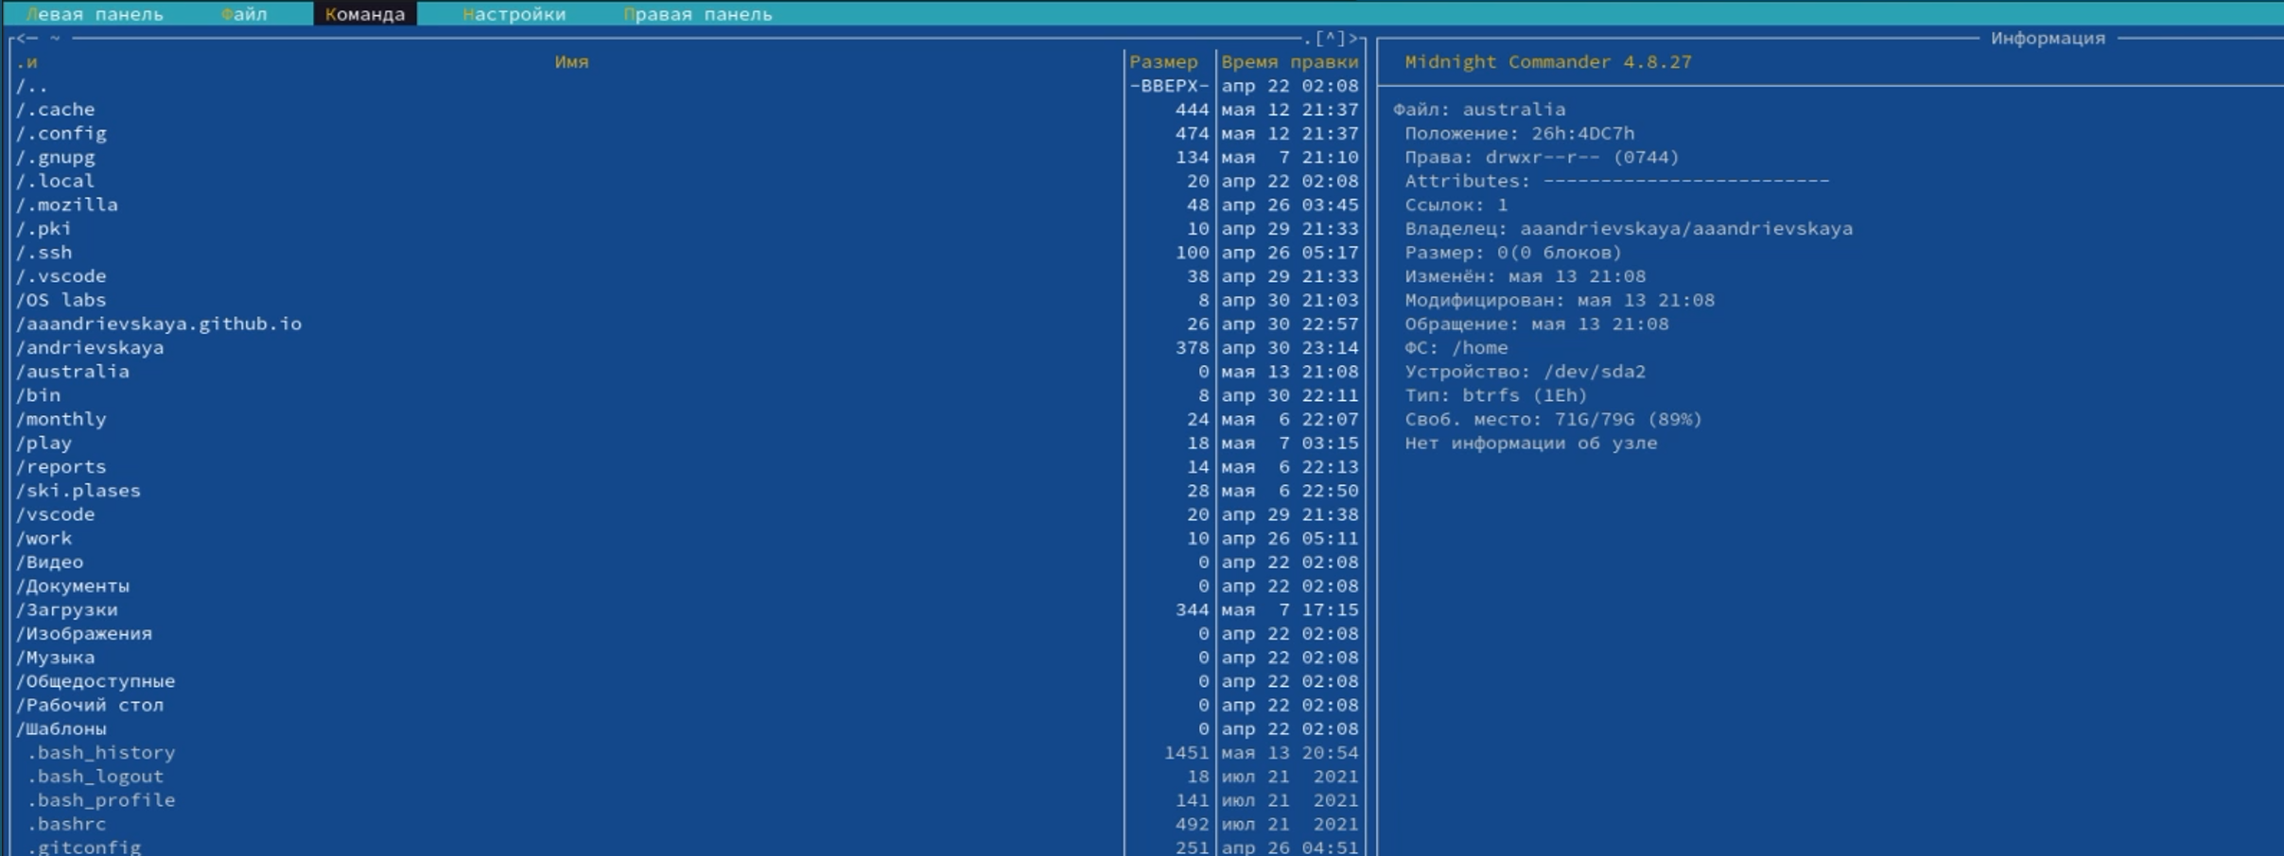
* Получение информации о файле

1. Я выполнила основные команды меню левой (или правой) панели. Оценила степень подробности вывода информации о файлах: весьма подробно. (рис. 4).

* 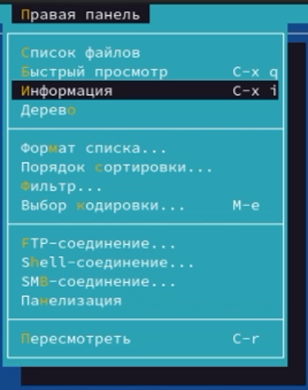
* Команды панели

1. Используя возможности подменю Файл, я выполнила:
   1. просмотр содержимого текстового файла (рис. 5.1);
   * 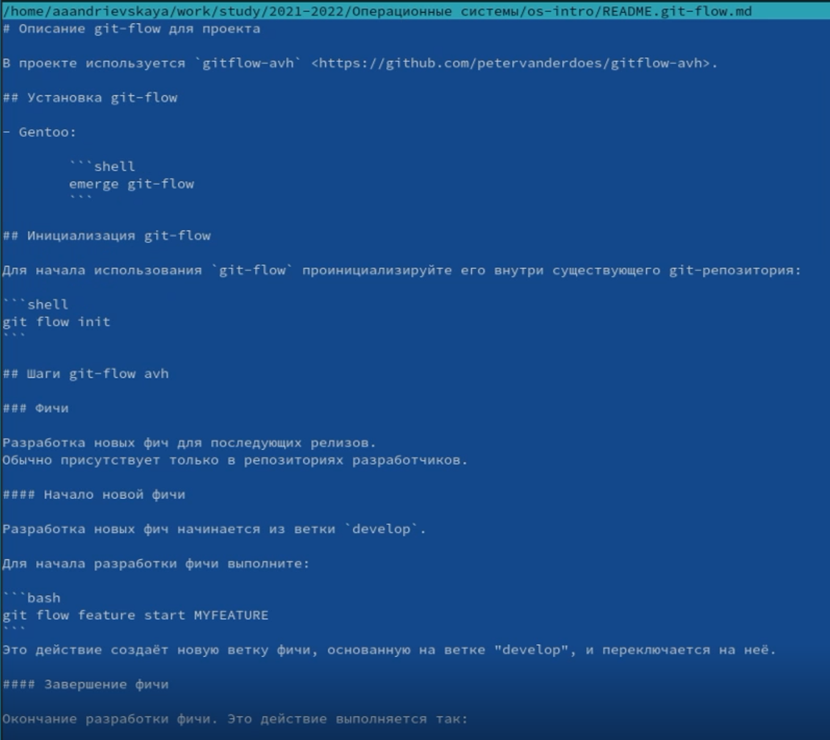
   * Содержимое файла
   1. редактирование содержимого текстового файла (без сохранения результатов редактирования) (рис. 5.2);
   * 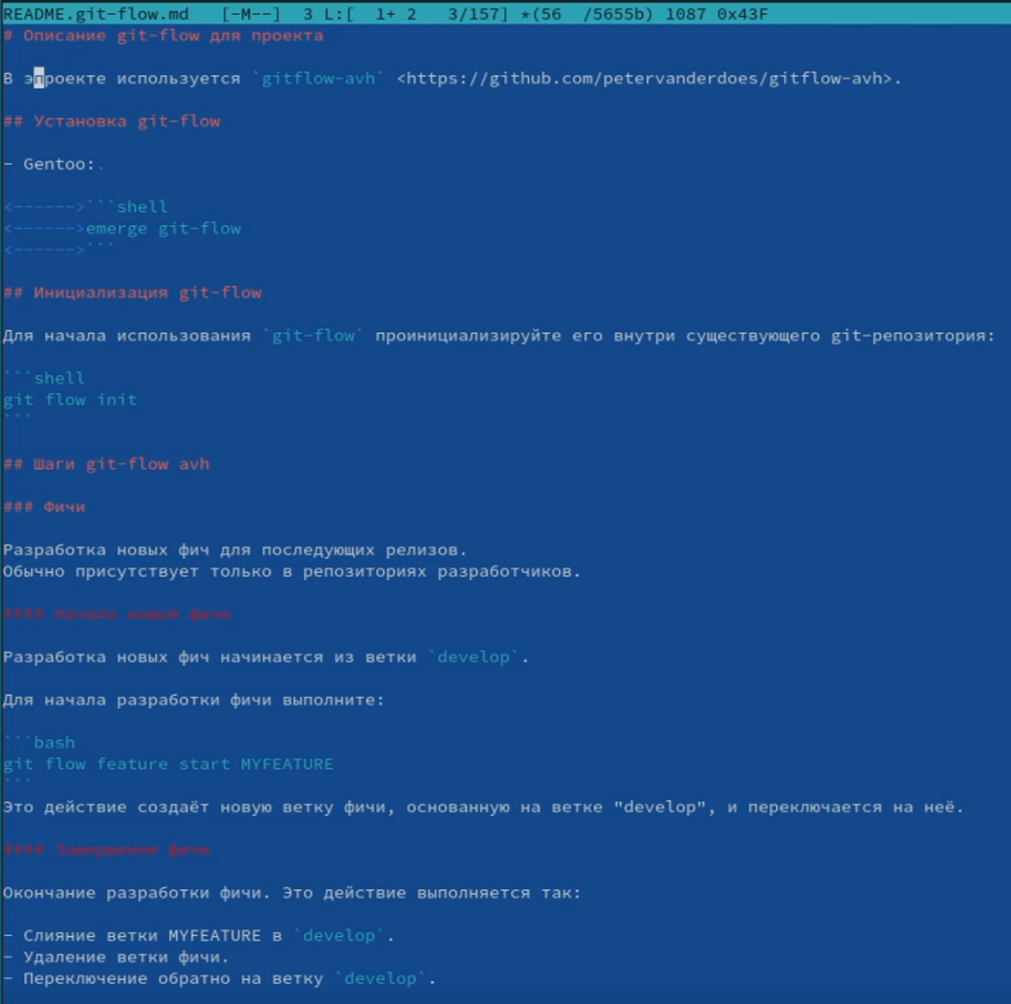
   * Редактирование файла
   1. создание каталога (рис. 5.3);
   * 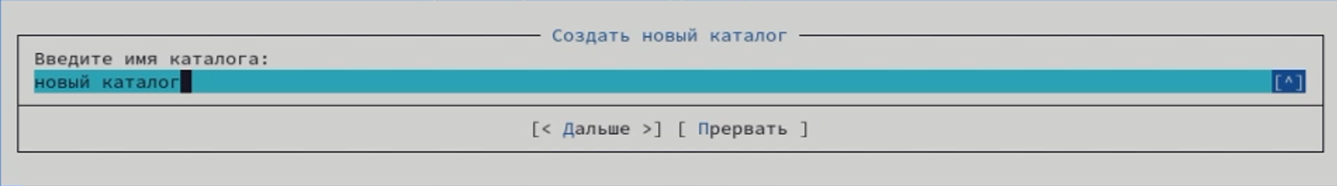
   * Создание каталога
   1. копирование в файлов в созданный каталог (рис. 5.4).
   * 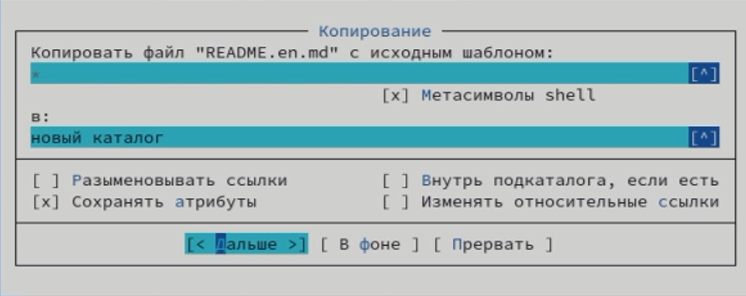
   * Копирование файлов в каталог
2. С помощью соответствующих средств подменю Команда я осуществила:
   1. поиск в файловой системе файла с заданными условиями (например, файла с расширением .c или .cpp, содержащего строку main) (рис. 6.1);
   * 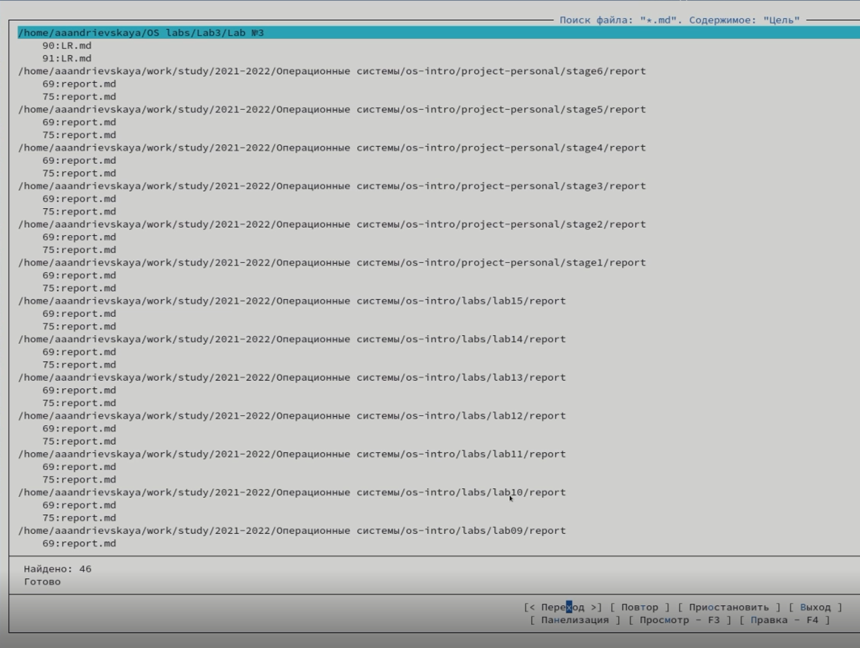
   * Поиск файла
   1. выбор и повторение одной из предыдущих команд (рис. 6.2);
   * 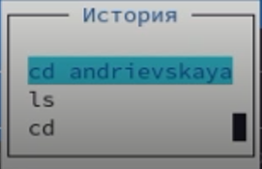
   * История команд
   1. переход в домашний каталог (рис. 6.3);
   * 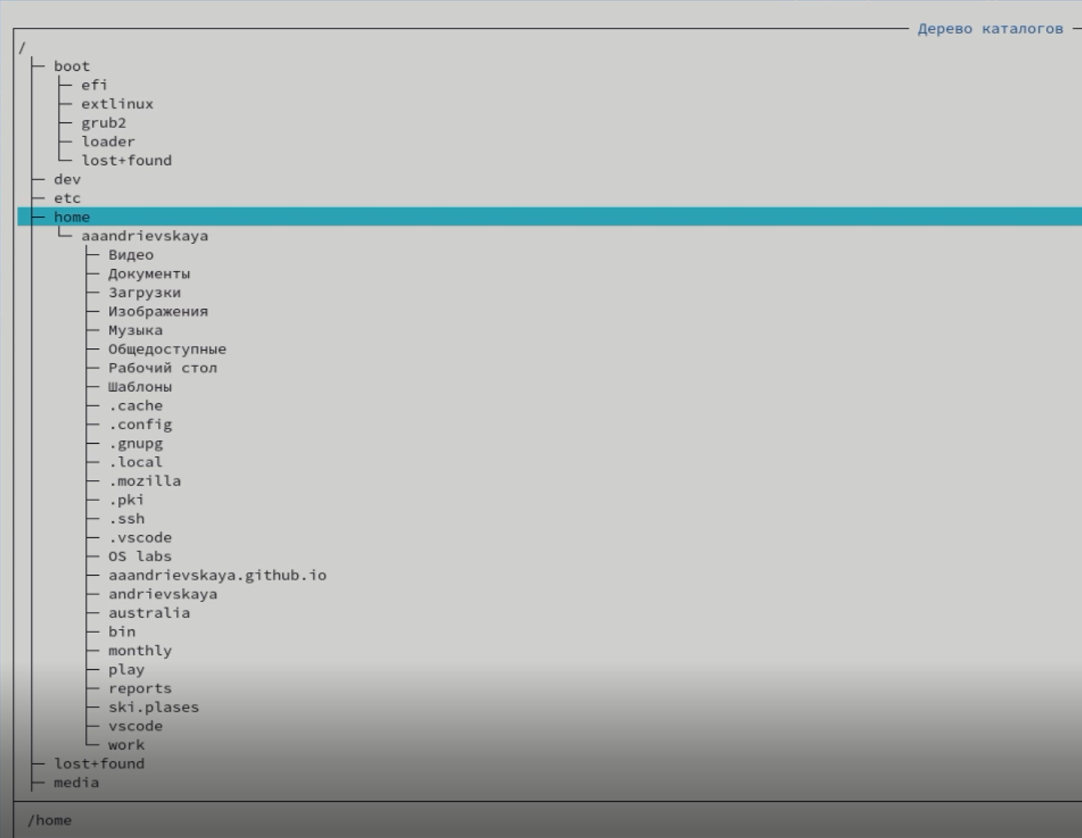
   * Древо каталогов
   1. анализ файла меню и файла расширений (рис. 6.4).
   * 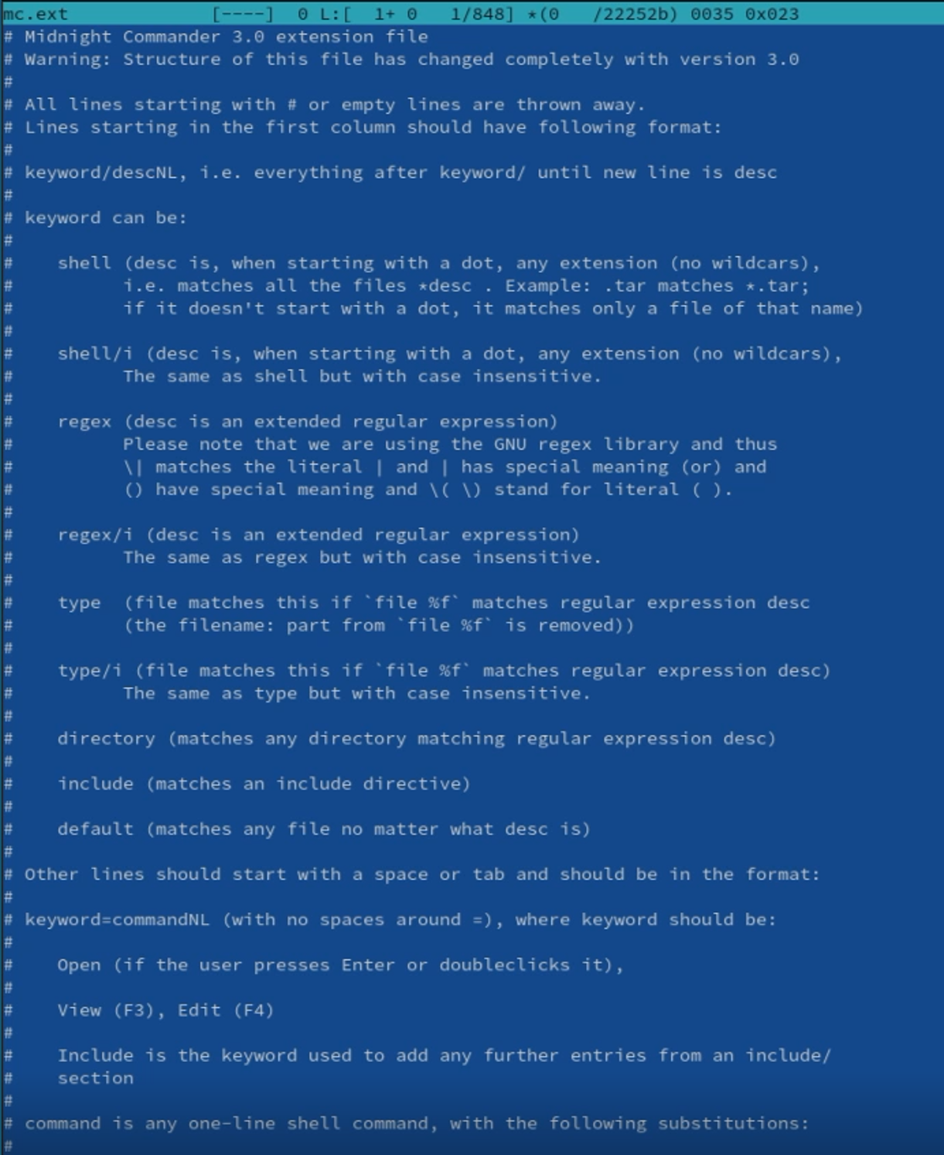
   * Файл расширений
3. Я вызвала подменю Настройки . Освоила операции, определяющие структуру экрана mc (Full screen, Double Width, Show Hidden Files и т.д.)

* 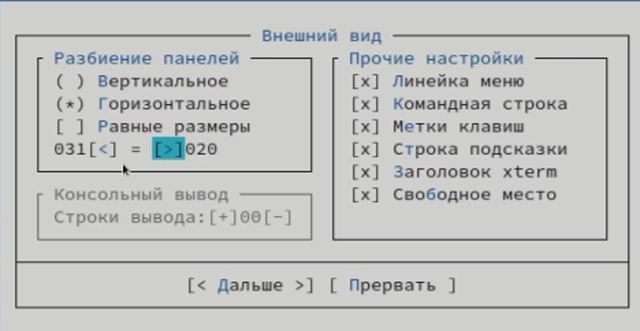
* Внешний вид экрана mc

### **Задание по встроенному редактору mc**

1. Я создала текстовой файл text.txt. (рис. 8).

* 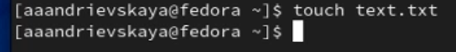
* Создание файла

1. Я открыла этот файл с помощью встроенного в mc редактора (рис.9).

* 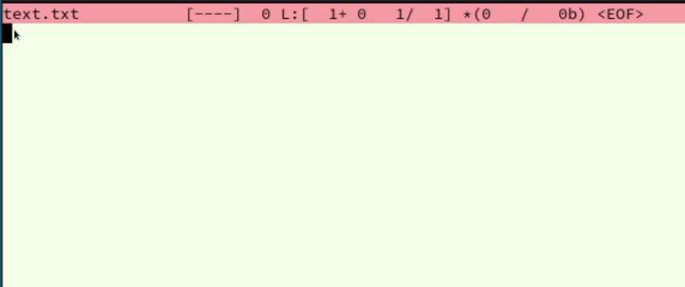
* Открытый файл

1. Я вставила в открытый файл небольшой фрагмент текста, скопированный из любого другого файла или Интернета (рис.10).

* 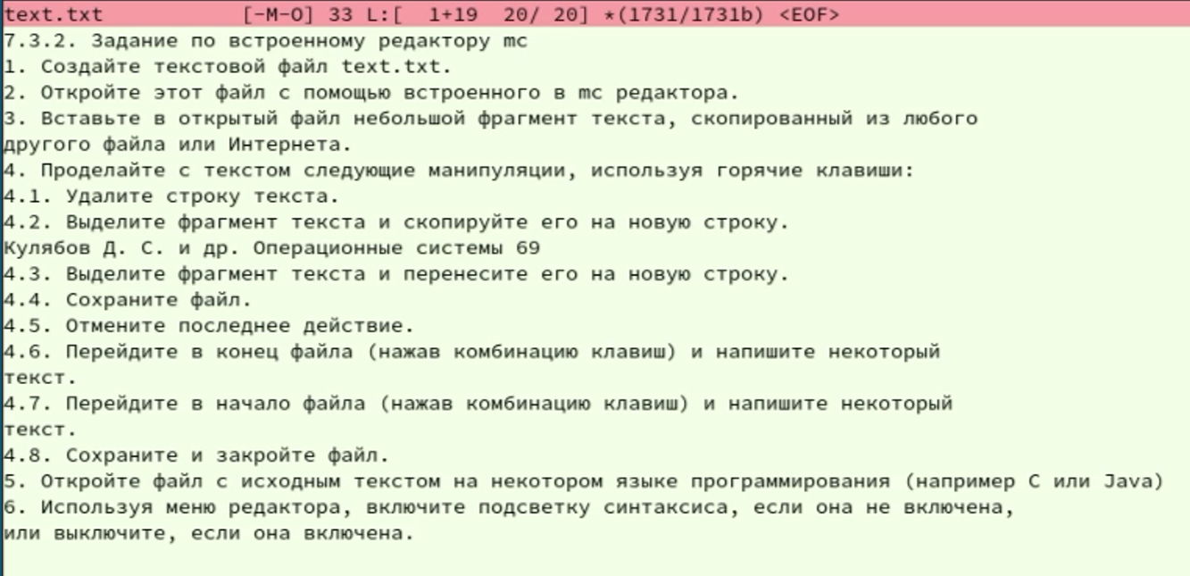
* Файл с текстом

1. Я проделала с текстом следующие манипуляции, используя горячие клавиши:
   1. Удалила строку текста (рис. 11.1);
   * 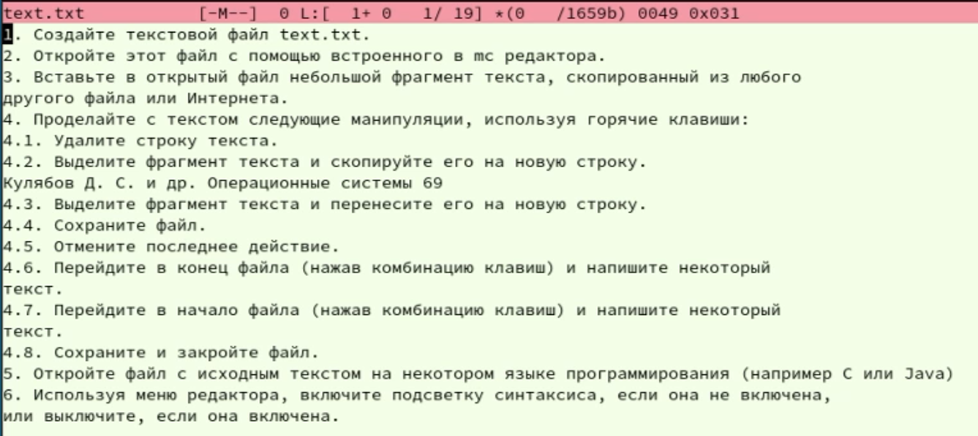
   * Содержимое файла
   1. Выделила фрагмент текста и скопируйте его на новую строку. (рис. 11.2);
   * 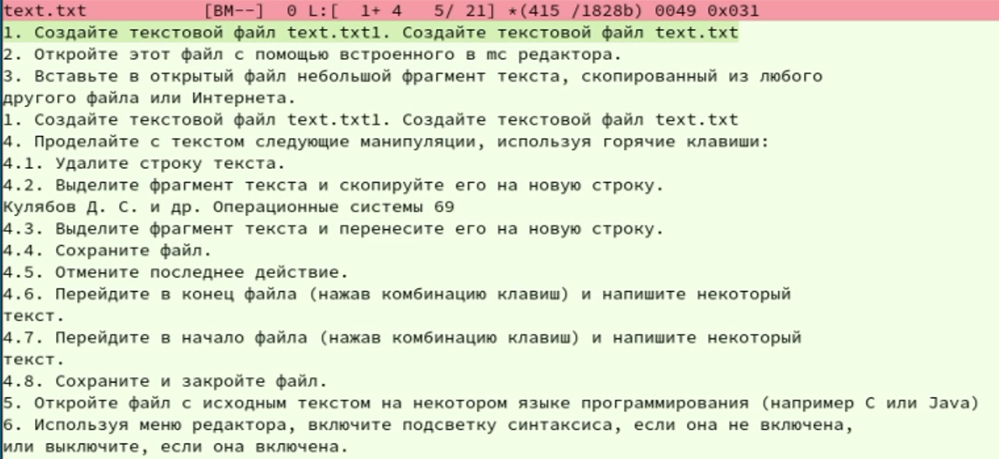
   * Редактирование файла
   1. Выделила фрагмент текста и перенесите его на новую строку. (рис. 11.3);
   * 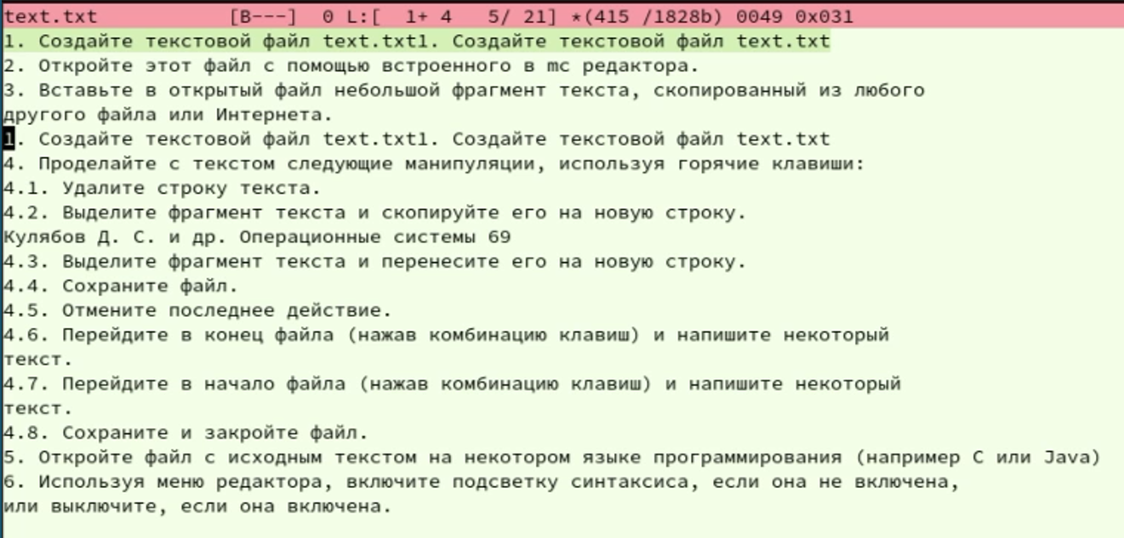
   * Создание каталога
   1. Сохранила файл. (рис. 11.4).
   * 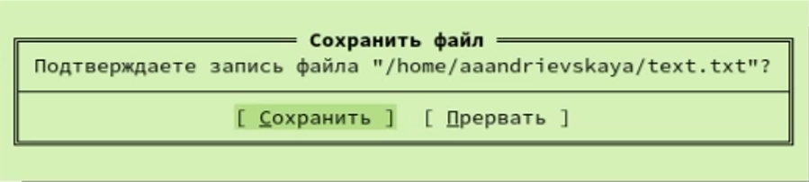
   * Копирование файлов в каталог
   1. Отменила последнее действие. (рис. 11.5);
   * 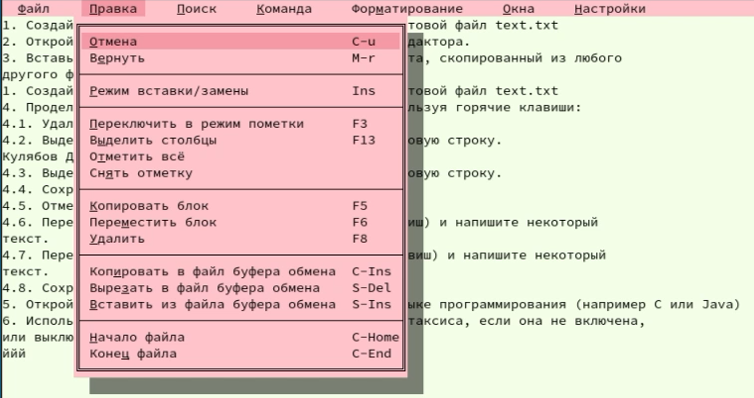
   * Редактирование файла
   1. Перешла в конец файла (нажав комбинацию клавиш page down) и написала некоторый текст (рис. 11.6);
   * 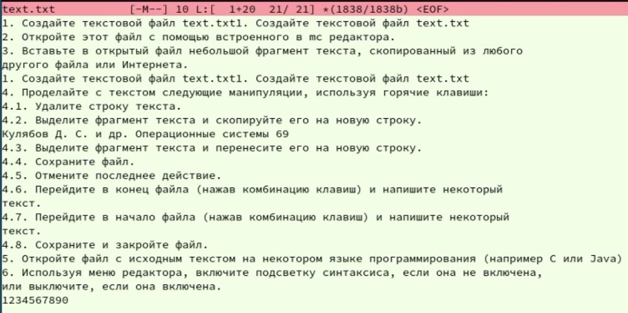
   * Создание каталога
   1. Перешла в начало файла (нажав комбинацию клавиш page up) и написала некоторый текст (рис. 11.7);
   * 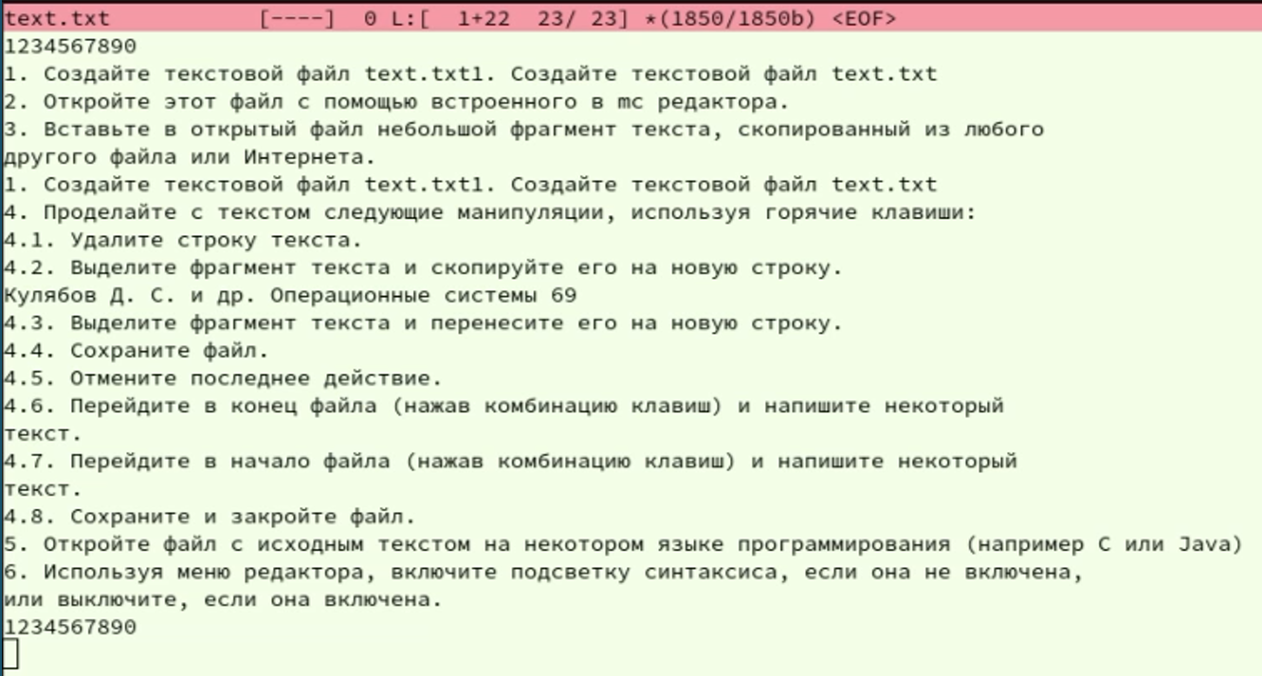
   * Копирование файлов в каталог
   1. Сохранила и закрыла файл (рис. 11.8).
   * 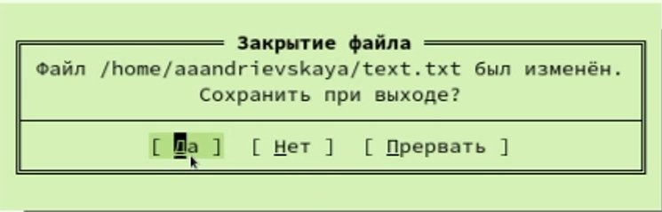
   * Копирование файлов в каталог

## **Выводы:**

Я освоила основные возможности командной оболочки Midnight Commander и приобрела навыки практической работы по просмотру каталогов и файлов; манипуляций с ними.